
산호세 기도회 소식

수요 기도회 3월2일(수)

주제: “빛 ”
복음묵상; 1사무 16,1,6-7,10-13, 에페 5,8-14, 요한 9,1-41(소경이 눈이 밝아져 돌아와)

예수님은 세상의 빛이시고 생명을 주시는 분이십니다. 그러므로 이 빛 안에 머물러 있는 사람은 언제나 희망 안에 살아갈 수 있습니다. 예수님은 지금도 우리를 비추고 계십니다.
우리는 이 빛을 받아야만 '똑바로' 살아갈 수 있습니다. 그리고 우리가 이 빛을 충실히 전할 때, 세상도 밝아지게 될 것입니다. 그러나 누구든 자신 안에 갇혀, 빛이신 예수님을 거부한다면 예수님을 주님으로 알아보지도 또 세상을 밝게 비추지도 못하고, 결국 어둠 속을 헤매다 파묻혀 멸망하고 말 것입니다. 예수님을 세상의 빛으로 알아보지 못하고, 그분의 말씀대로 살지 않는 사람은 아직도 소경입니다. (최길주 신부님 강론중에서)

거저 받은 사랑
“내가 이 세상에 온 것은 보는 사람과 못 보는 사람을 가려, 못 보는 사람은 보게 하고 보는 사람은 눈멀게 하려는 것이다.”(요한 9,39)
예수께서 태생소경을 고쳐주셨습니다. 그가 눈을 뜰 만한 무슨 공덕을 쌓은 것은 아니었습니다. 순전히 하느님의 자비와 사랑에 의한 것이었습니다. 예수께서 공생활 3년 동안 한 일은 오직 하느님의 사랑을 선포하신 것이었습니다. 소경을 치유해 주신 것도 그 사랑선포의 한 부분입니다. 우리가 뭔가 사랑 받을 만한 업적을 쌓아서 그분의 사랑을 받는 것이 아닙니다. 자식에 대한 부모님의 사랑처럼 무상으로 거저 받습니다. 우리는 하느님의 소중한 자녀입니다. 신앙생활을 통해 해야 할 가장 중요한 일은 내가 하느님의 사랑을 받고 있음을 깨닫는 일입니다.
초대교회 신자들은 세례를 영적으로 눈을 뜬다 하여 소경의 치유에 비유하였습니다. 그분을 모른다면 보아도 보는 것이 아니라는 뜻입니다. 세례를 통해 하느님의 빛이 나를 비추면 진정으로 볼 수 있고 그분을 생명이요 길이요 진리라고 고백하게 됩니다. 소경이 바리사이들의 험악한 윽박지름 속에서도 주님의 놀라운 업적을 고백할 수 있었던 것도 그 때문이었나 봅니다.
세례 받은 우리도 소경처럼 이미 눈뜸을 받은 사람들입니다. 하지만 소경과 같은, 기쁨에 찬 고백을 하지 못할 때가 많습니다. 그분이 내 눈을 뜨게 해주셨다는 것을 아직 다 깨닫지 못했기 때문일 것입니다. 그런 점에서 우리의 눈뜸은 아직 미완성입니다. 하느님의 빛은 이미 나를 둘러싸 환히 비추고 있습니다. 그분의 사랑을 온전히 깨달아 내 눈이 완전히 뜨이도록 소경처럼 주님 앞에 꿇어 엎드리렵니다. “주님, 믿습니다.”

주님, 오늘 하루 가운데 당신이 제게 보내시는 선물을
바라보며 감사하게 하소서.

%%%%% 가족 소식 및 중재 기도 %%%%%%

- 박 세실리아 자매님은 힘들게 투병중인 자매님과 가족들을 위하여 빨리 회복될 수 있도록 많은 사람들이 기도해 주시어 상당히 많이 회복되었습니다. 기도해 주신 가족들에게 감사하며, 주님께…
- 다윗 어린이가 학교문제의 부모 면접은 잘 마쳤습니다. 미흡한 점을 보완하여 3/1일 다시 만나 기로 했습니다. 최선을 다하는 부모님들의 노력에 주님의 사랑의 손길이 함께 하시길 기도 드립니다.
- 홍루까 형제님의 모친 김 연실(루시아)자매님이 폐암으로 방사선 치유를 받으며 고통중에 있습니다. 주님의 자비를 빌어 주십시오.
- 장필립(보름) 아기가 골수 이식을 받았으나 치료되지 못하고 몹씨 아픔니다. 새로운 희망을 위해 모두 하나되어 기도해 주시기 바랍니다.
- 본당신자이신 김경화 파비아노 (70세)할머님께서 뇌종양으로 투병 중에 있습니다. 기도 중에 기억해 주시기 바랍니다. (408-374-7992)

1분 묵상
빛이신 주님,  이토록 가난하고 작고  외롭고 약하고  작은 구속에 얽매여 있는 저를 보소서.  언제 이 모든 것에서 자유로울 수 있을지  언제 이 어둠의 시간이 끝날지?  제 감옥은 이토록 깊고  저를 얽어 맨 사슬은 강철처럼 단단합니다.  당신의 자비를 찬미하려 하오니  주님, 한줄기 빛을 비추어 주소서.  에르마노 콘트라토, 11세기  -「당신을 찾나이다」중에서 - | 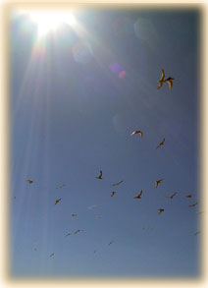

“나는 세상의 빛이니, 나를 따라오는 사람은 생명의 빛을 얻으리라. (요한 8,12)
“I am the light of the world,
whoever follows me will have the light of the life and will never walk in darkness.”.”

수요 기도회 3월9일(수)

주제: “희망 ”
복음묵상; 에제 37,12-14, 로마 8,8-11, 요한 11,1-45 (나는 부활이요, 생명이다.)

나는 부활이요 생명입니다. 나를 믿는 사람은 죽더라도 살 것입니다. 또 살아서 나를 믿는 사람은 누구나 죽지 않을 것입니다”
사순절의 막바지에 성서는 ‘무덤’이라는 상징적인 단어로 시작하여 ‘부활’이라는 단어로 끝을 맺는다. 무덤은 상징적으로 독서가 암시하고 있듯이 유배 생활과도 같은 어둠, 고통, 죽음과도 같은 시간을, 더 나아가 육(肉)적인 삶만을 추구하는 것을 의미하고 있다. 부활이란 관념적인 사건이 아닌 실질적인 사건이었고, 그 사건은 오늘도 우리들을 통해서 계속될 것이다.
영원히 사는 비결
“라자로야, 나오너라.”(요한 11,43)
죽었던 라자로가 살아났지만 그도 언젠가는 다시 죽어야만 했습니다.
죽음은 모든 인간의 공통된 운명입니다. 그렇다면 “나는 부활이요 생명이니 나를 믿는 자는 죽더라도 살겠고, 또 살아서 믿는 이는 영원히 죽지 않을 것이다”라는 예수님의 말씀은 도대체 무슨 뜻입니까?
영원히 산다는 것은 우리의 육신 그대로 기존의 시간과 공간에서 무한히 사는 것이 아닙니다. 영원이란 말은 시간을 단순히 수평적으로 연장한 것이 아닙니다. 그것은 하느님의 차원을 말합니다. 하느님만이 영원하시기에 영원과 하느님은 동의어입니다. 그렇다면 하느님을 믿고 그분과 일치된 삶은 죽음으로도 끝나지 않는 영원한 삶일 수밖에 없습니다. 그래서 예수님은 살아서 믿어야 한다고 말씀하십니다. 지금 기회가 있을 때 내 마음을 돌려 그분을 믿고 그분과 하나 될 수 있는 길을 찾아야 한다는 것입니다. 이 세상에서 하느님과 함께 사는 것이 영원히 사는 비결입니다.
하지만 오늘도 나는 하느님과 일치할 수 없도록 스스로 높은 장벽을 쌓고 그 안에 갇혀 삽니다. 교만·탐욕·사음·탐식·질투·분노·나태라는 일곱 가지 죄의 굵은 뿌리가 나를 휘감고 있습니다. 주님을 따를 수 없는 생활은 깜깜한 무덤 속 생활과 같습니다. 이 세상에서 하느님과 일치하여 산다는 것이 요원하게 느껴집니다. 그러나 낙심하지 않습니다.
라자로의 소생 이야기를 통해 주님께서는 나를 죄의 무덤에서 불러내 해방시켜 주겠다고 언약하셨기 때문입니다.

죄의 무덤에서 저를 소생시켜 주시는 주님, 감사합니다.
그런 당신의 사랑이 있기에 오늘도 당신과 함께하는
희망을 가지며 영원히 사는 삶의 지혜를 청합니다.

%%%%% 가족 소식 및 중재 기도 %%%%%%

- 박 세실리아 자매님은 힘들게 투병중인 자매님과 가족들을 위하여 빨리 회복될 수 있도록 많은 사람들이 기도해 주시어 상당히 많이 회복되었습니다. 기도해 주신 가족들에게 감사하며, 주님께…
- 다윗 어린이가 학교문제의 부모 면접은 잘 마쳤습니다. 최선을 다하는 부모님들의 노력에 주님의 사랑의 손길이 함께 하시길 기도 드립니다.
- 홍루까 형제님의 모친 김 연실(루시아)자매님이 폐암으로 방사선 치유를 받으며 고통중에 있습니다. 주님의 자비를 빌어 주십시오.
- 장필립(보름) 아기가 골수 이식을 받았으나 치료되지 못하고 몹씨 아픔니다. 새로운 희망을 위해 모두 하나되어 기도해 주시기 바랍니다.
- 본당신자이신 김경화 파비아노 (70세)할머님께서 뇌종양으로 투병 중에 있습니다. 기도 중에 기억해 주시기 바랍니다. (408-374-7992)

1분 묵상
부활이여 생명이신 주님,  당신은 죽음으로 죽음을 이기시고  부활하심으로  온 우주가 하느님과 화해하여  새 생명으로 태어났나이다.  당신을 위해 살고  죽을 수 있게 하시어  언젠가 우리도  거룩한 위로자의 역사하심에 힘입어  꺼지지 않는 당신 생명의  영광을 입게 하소서.  - 브루노 포르테 20세기 - | 라자로의 소생
  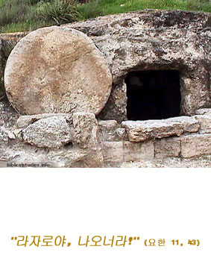

“살아서 믿는 사람은 영원히 죽지 않을 것이다. 너는 이것을 믿느냐?. (요한 11,26)
“Those who live and believe in me will never die. Do you believe this?”

수요 기도회 3월16일(수)

주제: “영원한 생명”
복음묵상;이사 50,4-7, 필립 2,6-11, 마태26,14─27,66 (예수 그리스도의 수난기)

우리는 흔히 세상의 부귀와 영화만이 축복이요, 은혜라고 생각합니다. 그러나 하느님의 크신 사랑과 축복은 우리가 이해 하기 힘든 세상의 불행과 이해할 수 없는 고통을 통해서 우리에게 온다는 사실을 … 우리는 에수님의 수난과 십자가상의 죽음을 통해서 깨달아야 합니다.
밤이 깊으면 새벽이 오듯, 그리스도의 부활도 죽음을 통해서 온다는 것을 다시 한 번 깨달아야 하겠습니다. 그리하여 오늘부터 시작되는 성주간 동안, 너와 나를 어둡게 하고 고통스럽게 하는 일체의 것들을 모두 십자가에 못 박고 찬란한 부활을 맞이 합시다.(박승원 신부님 강론중에서)

1) 주의 수난 성지 주일
① 성지 주일의 의미
성지 주일을 시작으로 하여 성 주간이 시작된다. 이 주간은 예수님이 위대한 구원 사업을 이룩하신 때요, 교회 전례의 장점을 이루는 시기라고 볼 수 있다. 주의 수난 성지 주일은 죽음에 처할 그리스도께서 입성하시는 것을 기념하면서, 그 분의 죽음을 통해 죽음이 극복될 것을 미리 깨닫고 있는 우리들이 새로운 예루살렘인 교회의 왕으로 오시는 것을 기념하는 것이다.
2) 성 목요일
이 날은 원래 주교를 중심으로 미사 한대만 봉헌하고 이 미사에서 축성한 성체와 성유를 각 본당으로 모셔 가도록 분배했지만 지금은 두 가지, 성유 축성 미사와 주의 만찬 미사를 거행한다.
ⓐ 성유 축성 미사
ⓑ 주의 만찬 미사
예수님께서 수난하시기 전날 제자들과 나누신 마지막 저녁식사로써 성체성사의 설정을 기념하는 미사이다.
⒝ 세족례
요한 복음 13장에 근거하여 생긴 예식이다. 강론 후 예수께서 제자들의 발을 씻어 주었듯이 사제가 행하는 경우가 있다(사목상 필요한 경우 세족례를 거행한다).
⒞ 현양제대와 성체조배
미사 후에 감실을 비우고 다른 장소에 성체를 옮겨 두게 되는데 이것을 현양제대 흑 무덤제대라고 부른다. 대부분 사람들이 무덤제대라고 일컫고 있는데, 현양제대라고 하는 것이 옳다고 말하고 있다.
3) 성 금요일
이 날의 전례에 있어서 중심적인 전례는 십자가의 길과 수난 예식이 행해진다.
ⓐ 십자가의 길
공동체가 한자리에 모여 예수님께서 걸으신 수난의 행적을 다시 함께 걸으며 묵상하게 된다.

%%%%% 가족 소식 및 중재 기도 %%%%%%

- 박 세실리아 자매님은 힘들게 투병중인 자매님과 가족들을 위하여 빨리 회복될 수 있도록 많은 사람들이 기도해 주시어 상당히 많이 회복되었습니다. 기도해 주신 가족들에게 감사하며, 주님께…
- 다윗 어린이가 학교문제의 부모 면접은 잘 마쳤습니다. 최선을 다하는 부모님들의 노력에 주님의 사랑의 손길이 함께 하시길 기도 드립니다.
- 홍루까 형제님의 모친 김 연실(루시아)자매님이 폐암으로 방사선 치유를 받으며 고통중에 있습니다. 주님의 자비를 빌어 주십시오.
- 장필립(보름) 아기가 골수 이식을 받았으나 치료되지 못하고 몹씨 아픔니다. 새로운 희망을 위해 모두 하나되어 기도해 주시기 바랍니다.
- 본당신자이신 김경화 파비아노 (70세)할머님께서 뇌종양으로 투병 중에 있습니다. 기도 중에 기억해 주시기 바랍니다. (408-374-7992)

1분 묵상

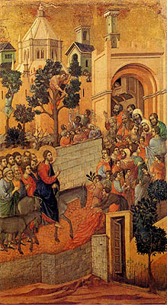 | "하느님을 내 삶의 중심에"  우리의 삶은 빠스카의 순간들로 가득 차 있습니다.  즉 슬픔에서 기쁨으로,  고독에서 어울림으로,  증오에서 용서로,  절망에서 희망으로,  죽음에서 생명으로 넘어가는 것입니다.  중요한 것은 우리 생활의 중심에  하느님을 모시고 살아가는 것입니다.  그분은 우리를 있는 그대로 받아들이시며  우리에게는 생활이 아무런 의미가 없어 보일 때에도  역시 그분은 우리를 뒤에서 후원하고 계십니다.  참 하느님이시며, 참 인간이신 예수님,  우리 삶의 매 순간 당신을 발견할 수 있도록 도와주십시오.  특히 우리가 당신으로부터 멀어져 갈 때. 아멘.  (연대의 사순 에서)

“너희는 나와 함께 단 한 시간도 깨어 있을 수 없단 말이냐?. (마태 26,40)
“How is it that you three were not able to keep watch with me for even one hour?”

수요 기도회 3월16일(수)
성 목요일
발을 씻어준다는 것은
“스승이며 주인 내가 너희의 발을 씻어주었으니 너희도 서로 발을 씻어주어야 한다.”(요한 13,14)
예수님은 3년 동안 가르쳐 온 제자들에게 마지막 요점 정리를 해주십니다. 그것은 감동적이게도 예수께서 손수 수건을 두르고 제자들의 발을 씻어주시는 모습입니다. 섬김을 받으러 온 것이 아니라 섬기러 오셨다는 그분의 말씀 그대로입니다. 인간을 사랑하고 용서하시는 하느님, 인간을 섬기시는 하느님의 모습이 거기서 드러납니다. 그리고 제자들에게도 그렇게 서로 발을 씻어 주라고 당부하십니다. 발을 씻어준다는 것은 용서와 사랑, 봉사의 상징적 표현입니다.
주님, 형제의 발을 씻어주기는커녕 오히려 냄새 난다고 비난하고 방에서 쫓아내려 했던 저를 불쌍히 보아주소서. 내 발을 닦아주려는 형제의 성의를 거절하거나 더러운 내 발을 내밀며 형제들의 이해와 인내를 강요했던 무례를 깨닫게 하소서.

주 하느님, 성자께서는 죽음을 앞두시고,  이 거룩한 만찬으로 새로운 제사와  당신 사랑의 잔치를 교회에 남겨 주셨으니,  이 만찬에 참석하는 저희에게  넘치는 사랑과 생명을 주소서. | 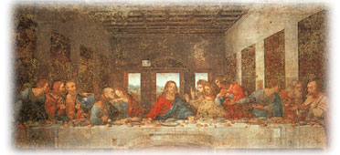

성 금요일
◆우리는 성금요일에 요한의 수난복음을 선포한다. 성금요일 전례 안에서 우리는 승리의 표징인 십자가와 구원을 경축한다. 볼 수 있는 것 안에서 볼 수 없는 것을, 수난사 안에서 완성되는 하느님 사랑의 신비를 선포하는 것이다. 하느님께 받은 나의 위엄은 내가 비록 외적으로 약하고 거절당하고 판단 받고 모욕당할 때라도 결코 빼앗길 수 없다. 우리가 빌라도처럼 거짓과 권력에 아부할 것인지, 아니면 진리와 참 삶, 자유와 참 왕국을 선택할 것인지 예수님께서는 우리에게 물으신다. 인간은 끊임없이 빌라도와 유다인, 권력과 무력, 하느님과 세상, 자유와 속박 사이에서 흔들린다. 두 사람 사이에서 십자가에 달리신 그분은 참으로 우리 가운데 계신다. 그래서 하느님과 인간, 남자와 여자, 유다인과 이방인들이 하나가 되었다. 이렇게 십자가의 죽음은 우리에게 구원과 자유를 가져다 주었다! (성 베네딕도 수녀회 정하돈 수녀)

“너희는 나와 함께 단 한 시간도 깨어 있을 수 없단 말이냐?. (마태 26,40)
“How is it that you three were not able to keep watch with me for even one hour?”

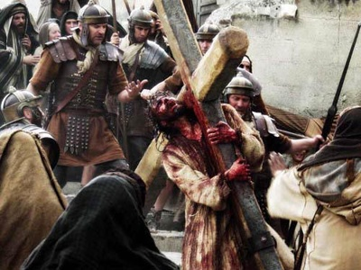 | 지극히 사랑하올 예수님!  주님께서  그토록 고통을 받으신 것은  십자가 때문이 아니라,  저의 죄 때문이나이다.  주님을 채찍질 하던 나,  고통중인 당신을 야유하던 나,  이제 용서청하오니,  저를 대죄에 떨어지는 불행에서  구해 주소서.
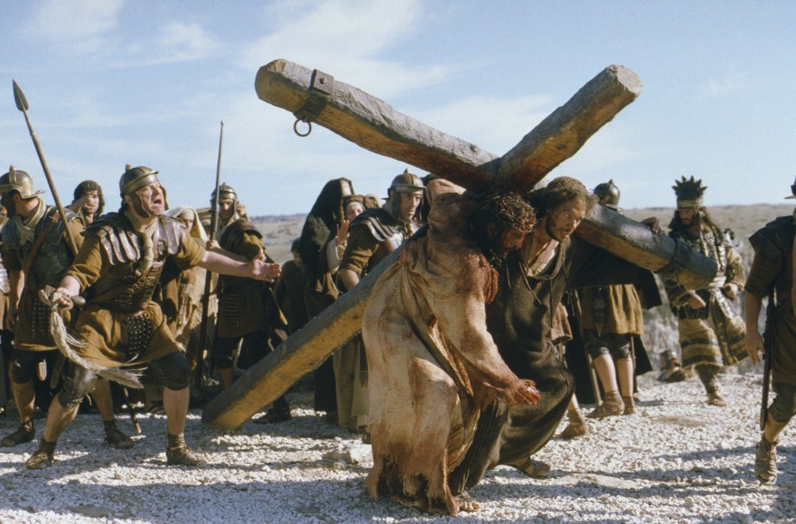 | 지극히 사랑하올 예수님!  십자가를 받아지고자 하오니,  이를 마다하지 않고 지고 갈  은총을 주소서.  어떠한 고통이 따르더라도  주님께서 마련하신 죽음을  기꺼이 받아들여,  주님의 죽음과 결합시켜  바치고자 하나이다.  저를 사랑하여 죽으신 주님,  저도 주님을 사랑하여 죽고자 하오니, 은총으로 도와 주소서.

 | 십자가 위에서 죽으신 예수님!  저를 사랑하여  죽으신 십자가에 입맞추나이다.  저는 제가 지은 죄 때문에  불쌍하게 죽어도 마땅한 처지이나 주님께서는  당신의 죽으심으로써  용서와 희망을 제게 안겨주셨나이다. 주님의 그 공덕을 의지하여  간절히 청하오니,  주님의 발을 껴안고 주님께 대한 불타는 사랑으로 죽을 수 있는 은총을  저에게 내려주소서.  제 영혼을 주님의 손에 맡기나이다.
  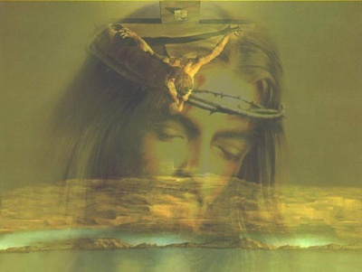

수요 기도회 3월30일(수)

주제: “부활의 삶”
복음묵상;사도2,42-47, 1베드1,3-9, 요한20,19-31 (제자에게 나타나신 예수)

“너는 나를 보고야 믿느냐? 나를 보지 않고도 믿는 사람은 행복하다.”
솔직히 우리는 이 말씀 앞에서 비굴할 때가 많습니다.
어떤 때는 눈으로 보면서도 믿지 않으며 기도를 열심히 바치고 매일 미사에 참례하면서도 믿지 않기 때문입니다. 믿는 신앙인 안에도 불신이 가득 들어 있으니 참으로 안타까운 일입니다.
그래서 아무도 토마를 나무랄 수 없습니다.
그는 믿지 않는 것을 믿노라고 하지는 않았습니다. 적어도 그는 자신의 믿음에 정직했습니다.
우리 믿음의 최대의 맹점은 믿으면서도 믿지 못하는 것입니다.
믿으면서도 믿지 못하는 것, 그리고 믿음의 확신을 가지지 못하는 것입니다.
우리는 예수님을 개인적으로 확실하고 분명하게 발견해야 합니다.
예수님께 대한 우리의 지식은 남에게로부터 전해 듣는 간접적인 것일 수만은 없습니다.
예수님께 대한 남의 생각만으로는 참다운 그리스도인이 될 수 없습니다.
자기 자신이 친히 그리스도를 받아들이고 믿고 알아야 합니다. 누가 믿으라고 해서 믿는 것이 아닙니다. 그리스도를 찾기에 누구의 도움을 받을 수는 있으나 결국은 본인 자신이 그리스도를
참 주님으로 믿고 받아 들여야 합니다.
얼마나 많은 사람들이 서로 믿지 못해서 자신을 망치고 이웃을 망치게 하는지 모릅니다.
서로 믿으면 편안하고 행복한데 믿지 못하기 때문에 무서운 불신의 지옥에 살게 됩니다.
신앙은 한마디로 부활의 삶입니다.
부활이 아니라면 우리의 미래는 실로 절망이며 아무리 잘 살고 잘 먹어도 허무요, 불행일 뿐입니다. 그래서 우리는 믿어야 합니다. 깊은 신뢰심으로 확실하게 믿어야 합니다.
어떤 문제 앞에서 두려움을 느낀다면 ‘일어나 너의 침상을 들고 걸어가라!’”는 예수님의 말씀을 기억하십시오! 그대의 두려움을 껴안고 문제를 향해 걸어가십시오!
그것을 움켜잡으십시오!
그러면 부활을 체험하게 될 것입니다.
그대 안에는 부활의 힘이 분명 있습니다. 굳이 일어나려고 애쓰지 않아도 됩니다.
그리스도께서 그대 안에서도 이루고 싶어하시는 부활을,
당신은 그저 신뢰하기만 하면 됩니다.
“오! 나의 주님, 나의 하느님!” (김준호 신부님 강론에서)

“너는 나를 보고야 믿느냐? 나를 보지 않고도 믿는 사람은 행복하다.” (요한 20,29)
“Do you believe because you see me? How happy are those who believe
without seeing me!?”

알림
- 본당 신부님3/28부터4/8까지 연수에 참석하십니다. 잘 마치고 돌아 오실 수 있도록 기도해 주시기 바랍니다.
- 15대 사목위원이 선임되었습니다. 주님의 충실한 도구가 될 수 있도록 기도해 주십시오.
- Daylight Saving Time(일광 절약 시간); 일요일(4/3) 오전 0시부터 시작됩니다. 시계를 1시간 앞으로 돌려주세요.

%%%%% 가족 소식 및 중재 기도 %%%%%%

- 임 다윗 어린이가 그 동안 힘들어 했던 학교 문제를 주님의 도움으로 조금씩 해결해 나가고 있습니다. 원만히 모든 것이 해결될 수 있도록 기도중에 기억해 주시기 바랍니다.
- 박 세실리아 자매님 성령가족들의 기도에 힘입어 많이 좋와 지고 있습니다. 기도해 주신 가족들에게 감사하며 주님께 찬미와 감사 드립니다.
- 홍루까 형제님의 모친 김 연실(루시아)자매님이 폐암으로 방사선 치유를 받으며 고통중에 있습니다. 주님의 자비를 빌어 주십시오.
- 장필립(보름) 아기가 골수 이식을 받았으나 치료되지 못하고 몹씨 아픔니다. 새로운 희망을 위해 모두 하나되어 기도해 주시기 바랍니다.
- 본당신자이신 김경화 파비아노 (70세)할머님께서 뇌종양으로 투병 중에 있습니다. 기도 중에 기억해 주시기 바랍니다. (408-374-7992)
- 양에릭(어거스팅) 어린이가 투병 중에 있습니다. 어린 천사를 위해 기도 중에 주님의 자비를 빌어주십시오.

1분 묵상

아버지 하느님,  그리스도와 함께 살아가도록  당신의 아드님이 부활하셨으니  감사와 찬미를 드리나이다.  죽음을 이기시어  부활의 빛을 온 누리에 비추오니  시간과 공간을 넘어 인간을 초월해 계신  당신 아드님이 우리와 함께  우리 가운데 머무시고 계심을.  우리는 이제야 깨닫나이다.  부활의 그 오묘한 신비에로  우리를 이끄시고 깨우쳐주시어  삶안에서 생명과 사랑이 더욱 성장하는  은총을 누리도록 해주시고,  부활의 증인이 되도록 변모시켜주소서.  아멘 | 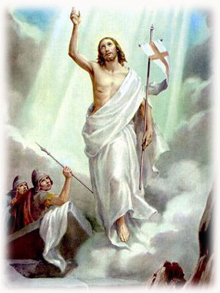

요한 바오로 2세 교황님 선종

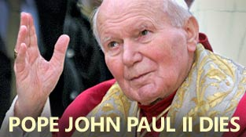
11월2일 오후 9시 37분(로마시간 )교황 요한 바오로 2세가 84세로 선종하셨습니다.
1920년 5월18일 폴란드 크라코프에서 50㎞ 가량 떨어진 작은 마을 바도비체에서 예비역 육군장교인 아버지와 리투아니아 출신의 초등학교 교사였던 어머니 사이에서 태어나셨읍니다.
교황의 본명은 카롤 요제프 보이틸라. ‘롤렉’이라는 애칭으로 불린 그는 크라코 프 신학교 시절을 거쳐 26세때인 46년 사제서품을 받았고 폴란드 크라코프 대교구장 으로 있던 78년 10월16일 58세의 나이로 제264대 교황에 선출됐습니다.
그는 로마 가톨릭 역사상 456년만에 선출된 비이탈리아인인데다 최초의 슬라브 인 교황이어서 일찍이 가톨릭계의 변화를 예고했었습니다.
즉위 27주년째를 맞는 교황은 역대 교황의 평균 재위기간인 7.3년의 4배에 가까 운 금세기 최장수 교황으로 기록되고 있으며 2천년 로마 가톨릭교회 역사상 성베드로, 비오 6세에 이어 3번째 최장기 재위 교황으로 기록돼 있습니다.
11억 천주교의 정신적 지주이자 세계인의 영적 지도자였던 교황 요한 바오로 2세의 서거에 전 세계가 슬픔에 잠겼습니다.

부활시기에 선종하신 교황님은 다시 부활하시어 주님과 함께 영원한 천상 행복의 삶을 사시도록
기도해야 하겠습니다.

